**Задание I.5.1. Рассмотри картинки. Чем питается баран (овца)? Назови (покажи)!**

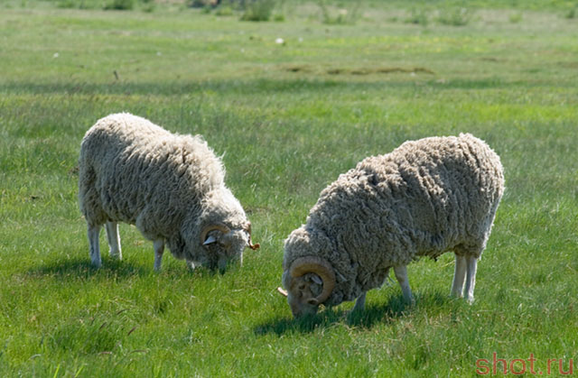

**трава**

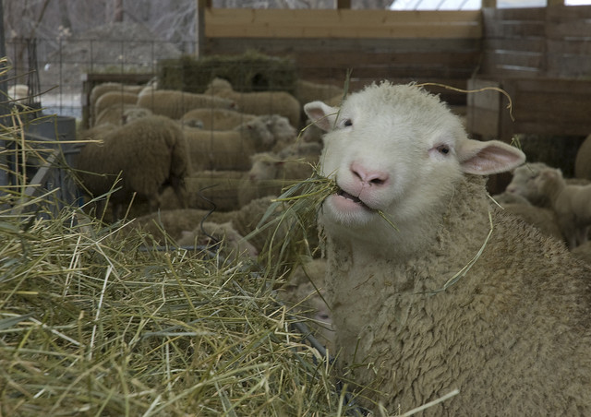

**сено**